Подъем заболеваемости гриппом и ОРИ в Беларуси ожидается в конце января
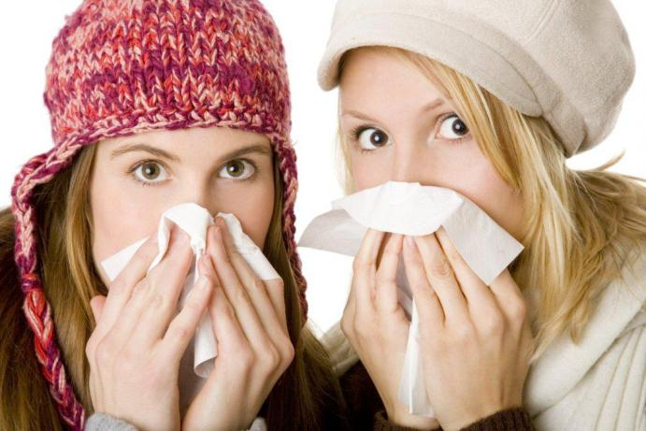
Национальный центр по гриппу прогнозирует в конце января – начале февраля сезонный подъем заболеваемости гриппом и острыми респираторными заболеваниями (ОРЗ).
На 08.01.2016г. согласно информации Минского городского центра гигиены и эпидемиологии, уровни заболеваемости гриппом и ОРЗ находится в пределах многолетних показателей характерных для этой поры года.
Также отмечается, что в формировании заболеваемости ключевая роль принадлежит негриппозным респираторным вирусам, таким как аденовирусы, респираторно-синтициальным вирусы и т.д.
В Кореличском районе заболеваемость ОРИ находится на уровне прошлого года с некоторым увеличением показателей в январе месяце, характерных для этого времени года.

ОРВИ и грипп: профилактика
Острые респираторные вирусные инфекции (ОРВИ) – группа заболеваний, которые вызываются множеством возбудителей (вирусы гриппа, парагриппа, респираторно-синтициальный вирус, аденовирус, метапневмовирус и т.д.), передаются воздушно-капельным путем и характеризуются острым поражением дыхательной системы человека. Наиболее часто встречающиеся симптомы ОРВИ: покраснение слизистых ротоглотки, першение или боли в горле, особенно при глотании, насморк или заложенность носа, осиплость голоса, кашель, чихание, повышение температуры чаще до небольших значений (не выше 38 ºС). Из всей совокупности острых респираторных вирусных инфекций особняком выделяется грипп, который имеет отличные от других ОРВИ клинические проявления и предрасполагает к развитию осложнений.
Грипп – острая респираторная инфекция, вызываемая вирусом гриппа, с выраженной общей интоксикацией, характеризующаяся высокой температурой (38-40ºС) и поражением дыхательных путей чаще в форме трахеита. Инкубационный период (т.е. время от момента заражения до появления первых признаков заболевания) при сезонном гриппе составляет от 12 до 48 ч, при высокопатогенном варианте удлиняясь до 5-7 дней. Для гриппа характерно острое начало с озноба, повышения температуры до максимальных значений уже в первые сутки болезни и общих явлений интоксикации (выраженной слабости, разбитости, головной боли в лобных областях, ломоты в мышцах, костях, суставах, боли в глазных яблоках, светобоязни, слезотечения и т.д.). У большинства больных гриппом полное выздоровление наступает через 7-10 дней. Однако имеется группа людей, склонных к осложнениям при данном заболевании, они и составляют группу риска по тяжелому течению ОРВИ и гриппа. В первую очередь это дети до 1 года, все лица старше 65 лет, беременные женщины, пациенты с хроническими заболеваниями сердечно-сосудистой и дыхательной систем, с иммунодефицитными состояниями, с неадекватно контролируемым сахарным диабетом и другой тяжелой сопутствующей патологией. Данная категория людей должна незамедлительно обращаться к специалистам при появлении первых симптомов гриппа, т.к. только раннее начало терапии способно предотвратить развитие тяжелых осложнений (пневмоний, обострений хронической абструктивной болезни легких, гайморитов, отитов и т.д.).
Когда существует опасность заражения?
Инфицированный гриппом человек заразен для окружающих в первые три-четыре дня, а вот маленькие детки вообще могут выделять вирус от 7 до 10 дней.
Грипп и ОРВИ можно предупредить при использовании самых разнообразных методов.
Основные меры защиты от гриппа подразделяются на специфическую и неспецифическую профилактику. Причем к первой относится именно вакцинация, которая считается самым надежным орудием против этого вируса.
Приобретенный после вакцинирования иммунитет способен оказать серьезное противостояние этой хвори. Вакцинацию против гриппа лучше всего проводить в сентябре-октябре месяце до начала сезонного подъема заболеваемости ОРИ и гриппом.
Неспецифическая профилактика гриппа и ОРВИ- это соблюдение правил личной гигиены, проведение здорового образа жизни: полноценный сон, регулярная физическая активность, прогулки на свежем воздухе, рациональное питание – пища должна быть витаминизированной, богатой витаминами групп А, В, С, Е, а также основными веществами (белки, углеводы, микроэлементы). В пищу должны быть включены овощи, фрукты, рыбные и молочные блюда.
Основные рекомендации для населения:
Не инфицируйте себя вирусом!
Соблюдайте гигиену рук – чаще мойте руки водой с мылом или используйте средство для дезинфекции рук на спиртовой основе. Старайтесь не прикасаться ко рту и носу невымытыми руками.
Мытье рук особенно важно перед контактом с больными людьми и после контакта с ними.
Увеличьте приток свежего воздуха в жилые помещения, как можно чаще открывайте окна. Тщательно убирайте помещения. Вирус любит теплые и пыльные помещения, поэтому стоит уделить время влажной уборке и проветриванию.
Держитесь на безопасном расстоянии:
Избегайте близкого контакта (объятий, поцелуев и рукопожатий) с людьми, которые кажутся нездоровыми, обнаруживают явления жара (температуры) и кашель;
Избегайте многолюдных мест или сократите время пребывания в них, используя при этом медицинскую маску.
Используйте защитные маски при контакте с больным человеком.
Рекомендации по уходу за больным дома
Изолируйте больного от других, по крайней мере, на расстоянии не менее 1 метра от окружающих.
Прикрывайте свой рот и нос при осуществлении ухода за больным с использованием масок.
Тщательно мойте руки водой с мылом после каждого контакта с больным. Выделите отдельные полотенца каждому члену семьи.
Кроме лиц, осуществляющих уход, больного не должны посещать другие посетители.
По возможности, только один взрослый в доме должен осуществлять уход за больным.
Беременным женщинам не рекомендуется ухаживать за больным.
Постоянно проветривайте помещение, в котором находится больной.
Содержите помещение в чистоте, используя моющие средства.
Рекомендации для лиц с симптомами ОРИ:
Не распространяйте вирус!
При плохом самочувствии следует оставаться дома и выполнять рекомендации врача, по возможности держаться от здоровых людей на расстоянии
1 метр.
Отдыхайте, принимайте большое количество жидкости.
Закрывайте рот и нос при кашле или чихании носовым платком или одноразовыми салфетками. Утилизируйте этот материал сразу после использования или стирайте его и проглаживайте утюгом. Мойте руки сразу после контакта с выделениями из дыхательных путей!
Носите маску, если находитесь на общей территории дома поблизости от других людей.
Сообщите своим близким и друзьям о болезни.
Рекомендации по использованию масок
Ношение масок обязательно для лиц, имеющих тесный контакт с больным пациентом.
Аккуратно надевайте маску, чтобы она закрывала рот и нос, и завязывайте ее, чтобы пространство между лицом и маской было как можно меньше.
При использовании маски старайтесь не прикасаться к ней.
Прикоснувшись к использованной маске, например при снятии, вымойте руки водой с мылом или с использованием средств для дезинфекции рук на спиртовой основе.
Заменяйте использованную маску на новую, как только использованная маска станет сырой (влажной).
Выбрасывайте одноразовые маски после каждого использования и утилизируйте их сразу после снятия.
Эти несложные рекомендации помогут избежать болезни и сохранить свое здоровье.

информационная группа рай ЦГЭ

